2011建筑工程专业

毕 业 设 计 任 务 书

土木工程系
二〇一三年十月

  - 设计目的
- 掌握和运用所学的建筑设计原理及建筑知识，培养学生独立作业能力，正确分析并解决问题能力，训练和提高绘图技巧、提高绘图质量。
- 重点培养结构设计能力，掌握砌体结构的结构布置、结构计算方法和建筑、结构施工图等全部过程，为即将来工作打下一定的基础。
  - 设计总要求
设计总要求：
符合现行规范要求，计算书应书写工整，计算准确，格式正确，图纸应符合建筑制图标准，图面整洁，布局合理，图纸尽量简捷明了，设计深度达施工图要求。
  - 设计题目
1、六层商品住宅楼：
  - 工程性质及规模
本工程为某房屋开发公司开发的安居工程，为六层住宅混合结构，总建筑面积约2000平方米。
  - 设计条件及有关原始资料
1)工程地点：某市某街路中段，拟建场地见下图
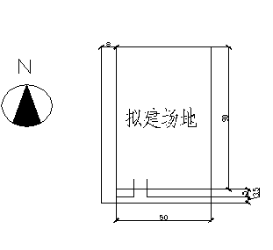
2)有关要求：
a、一梯两户，二个单元组合；
b、户型：三室两厅（或三室一厅）建筑面积约100~140平方米；三室一厅（或三室两厅）建筑面积约80~120平方米；
c、、主要居室应有良好的朝向，室内应有良好的通风，采光较好，设计恰当，卫生间、厨房应满足现代小康居住标准，层高为2.90m；
d、生活服务设施齐备，平台布局合理、新颖；
e、建筑造型别致，有新意，可采用坡屋顶；
f、每户一生活阳台，所有窗户采用塑钢窗，室内为木门；
2、某镇政府办公楼
1）工程性质和规模：
某县属镇政府拟建办公楼五层或局部六层，混合结构，总建筑面积2000平方米左右。
2）工程地点：
本省某县镇，拟建场地见下图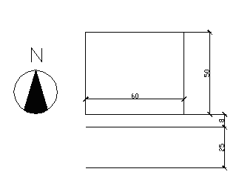
3）具体要求：
a、该镇政府办公楼功能齐全，布局合理；
b、建筑造型庄重大方，体现一种公正、廉洁、高效富有朝气的气息，并富有地方特色；
c、设有大、小会议室，分别容纳80人和20人；
d、活动室二个面积自定；
e、镇长室一个，副镇长室4个，书记室，阅览室，资料室，档案室等；
3、小学教学楼
1）工程性质及规模：
24个班小学教学楼，四层，砖混结构。总面积3000平方米。
2）工程地点：
某市区主干道北侧，拟建场地见下图
3）设计要求：
A、组成：普通教室16个、自然教室一个、音乐教室1个、图书室一个，教具广播传达、收发体育器材、行政办公区、教师办公室若干、楼梯两部每层男女厕所各式各样一个等。

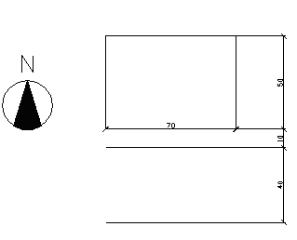
B、要求：
a、教室自然采光，窗地面积比例1：4~~1：6；
b、楼梯间耐火等级不低于2级；
c、男厕所按40人设一大便蹲位，女厕所按25人设一蹲位，浴洗间设水池或水槽，水龙头按每80人1个，该校男女生
d、厕所设小浴洗间的地面和墙壁要做瓷砖或水磨石面层，墙裙高度1200mm。
e、教室走廊做高墙裙，用可清洗材料做面层；
f、建筑体型在满足使用功能的前提下，力求朴素大方，活泼开朗，充分反映青少年朝气蓬勃、欣欣向上性格特征，具有强烈的时代感；
g、教室间应有良好的朝向、通风，特别是音乐教室的位置慎重考虑；
h、总体布置要合理安排教学楼位置，组织好校内交通道路以及60米直跑道的场地；
四、设计原始地区资料
一）总平面图，见各题。
二）地质条件：
a、土质层1.0米厚疏松均匀杂填土；
b、地下水位在自然地面以下2米，地下水位无侵蚀作用，冰冻深度为200毫米，1.5以下承载力标准什为180KN/M²的粘性土；
c常年主导风向为东南风；
d、抗震设防烈度为6度
五、毕业设计任务
一）建筑方案部分（占15%）
要求：每个学生按所在能别作方案1 个，铅笔制图，注明设计意图，画出主要的平、立、剖面图（比例1：150）
在熟悉任务书、收集资料、参观同类建筑基础上作出，由指导教师评定成绩择优确定1~2个较为成熟的方案；
二）建设设计部分（占30%）
每人做出一套详细的建筑施工图，铅笔绘图或采用描图纸绘图，但必须留有底稿，否则以零分计。主要内容包括：
（1）总平面图，建筑设计说明
（2）平、立、剖面图（1：100）、屋顶平面图；
（3）施工详图若干；
三）结构计算（占20%）
完成下列内容：
- 楼梯设计；
- 梁板设计；
- 墙体设计；
- 雨篷或挑檐设计；
- 基础设计；
四）结构设计（占35%）
完成一套施工图，主要内容：
1、基础平面图及详图（1：100和1：20）；
2、各层结构布置图（1：100）*
3、现浇配筋详图
4、主要承重构件详图；
5、楼梯详图；
六、成绩评定：
1、出勤成绩（20%）
由指导教师及小组长考勤：三天不到者，此项成绩为零；
2、纪律成绩（20%）
绘图时要求相互研讨不影响第三者；不许随意出入影响他人绘图；不许扰乱绘图室秩序；违反上述规定者，按所记录情节给予相应的扣分。
3、图纸成绩（20%）
（1）抽查识图能力（10%）
由教师指导过程中随机抽查，避免只会抄绘而不会识图的局限。
（2）图面成绩（10%）
按此次作业要求，视其图面达到的程度而定，此项成绩由指导教师评定。
4、 毕业答辩成绩（40%）
能正确完整地回答老师提出的问题
六、毕业设计指导教师
1.2班：朱振东、林祖宏；3、4班：尢超、胡大维，；5、6班：黄展华、朱宝；7、8班：王先恕、余龙
9、10班：梁成燕、林秋怡
各班分组名单见附表
七、设计参考书及标准图集
1、《建筑设计资料集》；
2、《建筑制图标准》GB50105
3、《建筑结构制图标准》GB50105
4、《建筑结构荷载规范》GB50009
5、《建筑结构抗震设计规范》GB50011
6、《混凝土结构设计规范》GB50010
7、《砌体结构设计规范》GB50003
8、《简明建筑结构设计手册》
9、《建筑结构》 教 材
10、《地基基础》 教 材
11、《房屋建筑学》 教 材
八、设计时间及安排
设计时间：2013 .11.1－2013.12.1；答辩时间：2013.12.2－2013.12.3
各阶段参考时间如下：
方案设计 三天
建筑设计 一周
结构计算 一周半
结构设计 一周
毕业答辩 二天

个人打印人的三张附表

滁州职业技术学院高等教育

毕 业 设 计

题 目:

层 次：
专 业：
年(班)级：
学 号：
学 生：
指导教师：
完成日期：

滁州职业技术学院高等教育2014届毕业设计答辩记录表
姓名 |  |  | 班级 |  | 学号
设计题 目
答辩成绩
答辩组成员（签字）：
答辩记录：

记录人（签字）：
2013年 12 月 日
答辩小组组长（签字）：
2013年 12 月 日
附注：

滁洲职业技术学院毕业设计（论文） |  |  | 答辩 |  |  | 成绩评定书
 |  |  | 审阅
班级： | 学 生  姓 名 |  |  | 学号
毕业设计课题名称
毕业论文名称
设计（论文）说明书共 | 页 | 设计图纸 |  |  |  |  | 张
设计（论文）答辩审阅时间： | 2013年12月2日
指 导 老 师
成 绩
答辩评定小组签名：
滁洲职业技术学院
2013年12月2日

